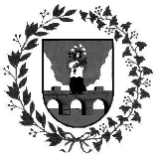
ANYKŠČIŲ RAJONO SAVIVALDYBĖS
TARYBA

SPRENDIMAS
DĖL ANYKŠČIŲ RAJONO SAVIVALDYBĖS HERBO, HERBINIŲ VĖLIAVŲ, ANYKŠČIŲ RAJONO SAVIVALDYBĖS GYVENAMŲJŲ VIETOVIŲ HERBŲ IR HERBINIŲ VĖLIAVŲ NAUDOJIMO TVARKOS APRAŠO PATVIRTINIMO

2012 m. balandžio 26 d. Nr. TS-157
Anykščiai

Vadovaudamasi Lietuvos Respublikos vietos savivaldos įstatymo (Žin., 1994, Nr. 55- 1049; 2008, Nr. 113-4290; 2011, Nr. 52-2504) 16 straipsnio 2 dalies 45 punktu, Lietuvos Respublikos valstybės herbo, kitų herbų ir herbinių ženklų įstatymo (Žin., 1990, Nr. 17-439; 2008, Nr. 45-1679) 8 straipsniu, Lietuvos Respublikos Valstybės vėliavos ir kitų vėliavų įstatymo (Žin., 1991, Nr.20-517, 2004, Nr. 115-4274, 13 straipsnio 3 dalimi, Anykščių rajono savivaldybės taryba
nusprendžia patvirtinti Anykščių rajono savivaldybės herbo, herbinių vėliavų, Anykščių rajono savivaldybės gyvenamųjų vietovių herbų ir herbinių vėliavų naudojimo tvarkos aprašą (pridedama).

Meras Sigutis Obelevičius

PATVIRTINTA
Anykščių rajono savivaldybės tarybos 2012 m. balandžio 26 d. sprendimu Nr. TS-157

ANYKŠČIŲ RAJONO SAVIVALDYBĖS HERBO, HERBINIŲ VĖLIAVŲ, ANYKŠČIŲ
RAJONO SAVIVALDYBĖS GYVENAMŲJŲ VIETOVIŲ HERBŲ IR HERBINIŲ VĖLIAVŲ NAUDOJIMO TVARKOS APRAŠAS

I. BENDROSIOS NUOSTATOS

1. Anykščių rajono savivaldybės herbo, herbinių vėliavų, Anykščių rajono savivaldybės gyvenamųjų vietovių herbų ir herbinių vėliavų naudojimo tv arkos aprašas (toliau - Aprašas) nustato Anykščių rajono savivaldybės herbinių vėliavų (toliau - Savivaldybės herbinės vėliavos), herbo (toliau- Savivaldybės herbas), Anykščių rajono savivaldybės gyvenamųjų vietovių herbų (toliau - Savivaldybės gyvenamosios vietovės herbai) ir herbinių vėliavų (toliau - Savivaldybės gyvenamosios vietovės herbinės vėliavos ) aprašymus, kūrimo ir oficialaus naudojimo tvarką.
2. Aprašas parengtas vadovaujantis Lietuvos Respublikos valstybės herbo, kitų herbų ir herbinių ženklų įstatymu (Žin., 1990, Nr. 17-439; 2008, Nr. 45-1679), Lietuvos Respublikos vietos savivaldos įstatymu (Žin., 1994, Nr. 55-1049; 2008, Nr. 113-4290), Lietuvos Respublikos antspaudų apyvartos įstatymu (Žin., 2002, Nr. 73-3094; 2011, Nr. 68-3224) ir Lietuvos Respublikos Valstybės vėliavos ir kitų vėliavų įstatymu ( Žin., 1991, Nr.20-517, 2004, Nr. 115- 4274).
3. Apraše vartojamos sąvokos:
Herbas - teisės aktų nustatyta tvarka sukurtas ir patvirtintas Anykščių rajono savivaldybės, miesto, miestelio ar kaimo skiriamasis ženklas, skirtas simbolizuoti ir išskirti subjektą, kuriam jis sukurtas.
Herbinė vėliava - teisės aktų nustatyta tvarka sukurta ir patvirtinta vėliava, kurios pagrindą sudaro herbas arba herbo figūra ir jų spalvos.
Herbinis antspaudas - Lietuvos Respublikos valstybės herbo, kitų herbų ir herbinių ženklų įstatymo nustatyta tvarka patvirtintas ženklas su savivaldybės, miesto, miestelio ar kaimo herbu, skirtas šių subjektų dokumentų tikrumui ir juos išdavusiam subjektui patvirtinti.
Herbinis ženklas - teisės aktų nustatyta tvarka sukurtas ir patvirtintas mero ar seniūno skiriamasis ženklas, skirtas šių asmenų pareigoms ar statusui pažymėti.
Herbo etalonas – (toliau - etalonas) teisės aktų nustatyta tvarka sukurtas ir patvirtintas nekintamas herbo pavyzdys, kurio pagrindu gaminamos herbų kopijos, kuriami kitų heraldikos objektų projektai.
Heraldinis projektas – (toliau - projektas) teisės aktų nustatyta tvarka sukurtas ir patvirtintas piešinys, kurio pagrindu gaminamos herbinės vėliavos, herbiniai ženklai, herbiniai antspaudai ir kiti heraldikos objektai.
Kitos Apraše vartojamos sąvokos atitinka Lietuvos Respublikos valstybės herbo, kitų herbų ir herbinių ženklų įstatyme vartojamas sąvokas.
4. Savivaldybės herbas yra jos centro - Anykščių miesto - istorinis herbas, patvirtintas Lietuvos Respublikos Aukščiausiosios Tarybos Prezidiumo 1992 m. lapkričio 4 d. nutarimu Nr. I- 3024 „Dėl Anykščių miesto istorinio herbo patvirtinimo“ (Žin., 1992, Nr. 33-1016).
5. Savivaldybės herbas ir Savivaldybės gyvenamųjų vietovių herbai yra Anykščių rajono savivaldybės nematerialusis turtas.
6. Lietuvos Respublikos piliečiai, kiti asmenys privalo gerbti herbus, herbines vėliavas, herbinius ženklus, herbinius antspaudus.

II. HERBŲ, HERBINIŲ VĖLIAVŲ, HERBINIŲ ŽENKLŲ, HERBINIŲ ANTSPAUDŲ KŪRIMO IR NAUDOJIMO PRINCIPAI

7. Herbai, herbinės vėliavos, herbiniai ženklai, herbiniai antspaudai turi atitikti savo etalonus ir projektus. Valstybės herbo, kitų herbų ir herbinių ženklų įstatymo ir Lietuvos heraldikos komisijos patvirtintų heraldikos taisyklių nustatytus reikalavimus, būti tvarkingi, nenublukę, nesusidėvėję ir nesugadinti.
8. Herbuose, herbinėse vėliavose, herbiniuose ženkluose, herbiniuose antspauduose negali būti simbolių ar kitokių ženklų, kurie yra susiję su tautinės, rasinės, religinės, socialinės ar kitokios nesantaikos ar neapykantos skleidimu, taip pat prieštarauja moralei ar viešajai tvarkai, visuomenės dorovės normoms.
9. Lietuvos Respublikos valstybės herbo, kitų herbų ir herbinių ženklų įstatymo ir kitų teisės aktų nustatyta tvarka patvirtinti herbų, herbinių vėliavų, herbinių ženklų, herbinių antspaudų etalonai ir projektai yra oficialūs dokumentai, patvirtinantys herbų, herbinių vėliavų, herbinių ženklų, herbinių antspaudų tapatumą jų etalonams ir projektams. Jų pagrindu gaminami atitinkami herbai, herbinės vėliavos, herbiniai ženklai, herbiniai antspaudai.
10. Savivaldybės, miestelio, kaimo herbo etaloną Lietuvos heraldikos komisijos teikimu tvirtina Lietuvos Respublikos Prezidentas.
11. Savivaldybės patvirtintų herbų pagrindu jų herbinių vėliavų, herbinių antspaudų, taip pat mero ir seniūnų ženklų projektus, suderinusi su savivaldybės Taryba, tvirtina Lietuvos heraldikos komisija.
12. Patikslinti arba pakeisti patvirtinto herbo etalono figūrą ar spalvas galima tik turint Lietuvos heraldikos komisijos ir etaloną patvirtinusios savivaldybės Tarybos pritarimą dėl tokio keitimo tikslingumo (nauja ikonografinė medžiaga, herbo keitimo pagrįstumą patvirtinantys istorijos šaltiniai).
13. Patikslintas arba pakeistas etalonas ir jo pagrindu parengti projektai tvirtinami Lietuvos Respublikos valstybės herbo, kitų herbų ir herbinių ženklų įstatymo ir kitų teisės aktų nustatyta tvarka.
14. Naudoti herbus, herbines vėliavas, herbinius, ženklus, herbinius antspaudus, neatitinkančius savo etalonų ir projektų, taip pat pažeidžiant Valstybės herbo, kitų herbų ir herbinių ženklų įstatymą ir kitus teisės aktus, draudžiama.
15. Savivaldybės herbas naudojamas Savivaldybės institucijų, įstaigų ir Savivaldybės administracijos struktūrinių padalinių, kurie neturi įstatymo nustatyta tvarka patvirtintų herbų, Savivaldybės vėliavoje, herbiniuose antspauduose, dokumentų blankuose, iškabose, mero ir seniūnų ženkluose. Savivaldybės institucijos, įstaigos pavadinimas herbiniame antspaude, dokumentų blanke ir iškaboje turi sutapti.
16. Kiti asmenys savivaldybės herbą bei Savivaldybės gyvenamųjų vietovių herbus gali naudoti tik vadovaujantis šiuo Aprašu, išskyrus atvejus, kai herbas ar jo atvaizdas naudojami leidybos, mokslo ir visuomenės informavimo srityse.
17. Savivaldybės herbas, Savivaldybės gyvenamųjų vietovių herbai, herbinės vėliavos, herbiniai ženklai, herbiniai antspaudai ir kiti heraldikos objektai naudojami vadovaujantis šiuo Aprašu.
18. Savivaldybės herbas, gyvenamųjų vietovių herbai herbinėse vėliavose, herbiniuose ženkluose, herbiniuose antspauduose turi atitikti Lietuvos heraldikos komisijos patvirtintus etalonus, projektus ir adaptuotus piešinius (pavyzdžius).

III. SAVIVALDYBĖS HERBO APRAŠYMAS IR NAUDOJIMAS

19. Savivaldybės herbe mėlyname lauke, kurį nuo mėlynos papėdės skiria sidabriniai debesys, vaizduojamas rudas trijų arkų tiltas su Šv. Jono Nepomuko statula. Šventasis dešinėje rankoje laiko juodą kryžių su sidabriniu nukryžiuotuoju, o kairėje-žalią palmės šakelę. Sutana ir kepurė juodos, kamža balta, apsiaustas rudas, aplink galvą - penkios sidabrinės šešiakampės žvaigždutės. Skydą iš šonų juosia dvi, apačioje surištos raudonu kaspinu, žalios su rudais vaisiais šakelės, dešinioji - lauro, kairioji - gebenės. Savivaldybės herbo etalono piešinys pateiktas šio aprašo 1 priede.
20. Savivaldybės herbo istorija:
1792 m. sausio 17 d. Lietuvos ir Lenkijos karalius Stanislovas Augustas suteikė Anykščiams laisvojo miesto teises ir herbą. Herbe pavaizduotas savivaldos išvakarėse Anykščiuose pastatytas tiltas, papuoštas tiltų globėjo ir sergėtojo nuo vandens nelaimių Šv. Jono Nepomuko (šventė-gegužės 16 d.) statula. Tilto, kurio miestas neteko Šiaurės karo metu ir iki XVIII a. pabaigos naudojosi kelta, atstatymas buvo didelis įvykis Anykščiams. Tiltas ir tapo svarbiausiu miesto herbo simboliu. 1795 m. panaikinus savivaldą, herbas ilgam buvo užmirštas. Dėl ideologinių motyvų pirmą kartą bandyta jį atkurti 1970 m.. Šv. Jono Nepomuko vietą užėmė mergina, laikanti dešinėje rankoje leliją, kairėje–atverstą knygą (autorius–dailininkas Vytautas Kalinauskas). Ji turėjo rodyti Anykščių gamtos grožį bei literatūrines tradicijas. Tačiau ir šis naujadaras netrukus buvo uždraustas. Pagal 1792 m. privilegijos duomenis padarytą herbą Lietuvos Respublikos Aukščiausioji Taryba – Atkuriamasis Seimas – 1992 m. lapkričio 4 d. patvirtino nutarimu Nr. I-3024.
21. Savivaldybės herbo etalono autorius - dailininkė Laima Ramonienė.
22. Savivaldybės herbas naudojamas;
22.1. Savivaldybės herbinėse vėliavose, savivaldybės Tarybos, mero, Savivaldybės administracijos herbiniuose antspauduose, mero regalijose, Savivaldybės iškabose, Savivaldybės dokumentų blankuose, Savivaldybės mero, administracijos direktoriaus išduodamose padėkose ir sveikinimuose, Savivaldybės vizitinėse kortelėse, Anykščių miesto garbės piliečio pažymėjime, Savivaldybės įstaigų, kurios neturi įstatymo nustatyta tvarka patvirtintų herbų, herbiniuose antspauduose ir dokumentų blankuose, seniūnijų, kurios neturi nustatyta tvarka patvirtinusios savo gyvenamosios vietovės herbo, vėliavose, herbiniuose antspauduose, dokumentų blankuose, seniūnų ženkluose, seniūnijų iškabose, seniūnų išduodamose Padėkose, Savivaldybės dovanose ir suvenyruose, ant savivaldybei nuosavybės teise priklausančių pastatų ir statinių, juo ženklinamos Savivaldybės transporto priemonės.
22.2. reprezentaciniuose leidiniuose ir spaudiniuose, reklaminėje bei informacinėje atributikoje;
22.3. dekoratyviniuose ir meniniuose kūriniuose, reprezentaciniuose suvenyruose, atminimo dovanose;
22.4. miesto, gyvenamosios vietovės, respublikiniuose reprezentaciniuose renginiuose ir šventėse, sporto varžybose.
Šiame apraše nenumatytais atvejais savivaldybės herbas gali būti naudojamas tik savivaldybės Tarybos sprendimu.
23. Kiti juridiniai ir fiziniai asmenys Savivaldybės herbą gali naudoti tik gavę savivaldybės Tarybos sutikimą, išskyrus atvejus, kai herbas ar jo atvaizdas naudojami leidybai, mokslo ir visuomenės informavimui. Sutikimas išduodamas, jeigu pareiškėjas prašyme nurodo herbo naudojimo vaizdinį projektą ir tikslą, kuris atitinka bent vieną iš šių kriterijų:
23.1. reprezentuos Anykščių rajoną;
23.2. atstovaus Anykščių rajono savivaldybės interesams kitose savivaldybėse, valstybėse ar tarptautinėse organizacijose, kurių veiklą Lietuvos Respublika yra pripažinusi savo teisės aktuose;
23.3. gaminamos prekės ar teikiamos paslaugos yra būdingos Anykščių rajono kultūrai ir tradicijoms.

IV. SAVIVALDYBĖS GYVENAMŲJŲ VIETOVIŲ HERBŲ NAUDOJIMAS

24. Savivaldybės gyvenamųjų vietovių herbus naudoja Anykščių rajono savivaldybės administracijos struktūriniai padaliniai - seniūnijos (toliau - seniūnijos), turinčios įstatymo nustatyta tvarka patvirtintus herbus.
25. Savivaldybės gyvenamosios vietovės herbas naudojamas:
25.1. seniūnijos vėliavoje;
25.2. seniūnijos herbiniame antspaude;
25.3. seniūnijos seniūno ženkle;
25.4. seniūnijos dokumentų blankuose;
25.5. seniūnijos iškaboje;
25.6. seniūno išduodamose padėkose;
25.7. ant suvenyrų, meno kūrinių ir kitų gaminių, reprezentuojančių tą gyvenamąją vietovę ar seniūniją;
25.8. kaip renginio atributika organizuojant gyvenamosios vietovės renginius;
25.9. kitais atvejais, kai reprezentuojama gyvenamoji vietovė ar seniūnija.
26. Fiziniai ir juridiniai asmenys, norėdami naudoti gyvenamosios vietovės herbą, pateikia gyvenamosios vietovės seniūnijos seniūnui prašymą, kuriame nurodo herbo naudojimo vaizdinį projektą ir tikslą. Seniūnas šio Aprašo 25.7-25.9 punktuose numatytais atvejais išduoda pareiškėjui raštišką sutikimą naudoti Savivaldybės gyvenamosios vietovės herbą.

V. SAVIVALDYBĖS HERBINIŲ VĖLIAVŲ NAUDOJIMO PRINCIPAI

27. Savivaldybės herbinės vėliavos (toliau - herbinės vėliavos) turi būti tvarkingos ir nenublukusios.
28. Herbinės vėliavos gali būti keliamos virš ar ant pastatų, aikštėse, kitose rajono reprezentacinėse vietose, pastatomos posėdžių salėse, darbo kabinetuose ar oficialių ceremonijų, priėmimų vietose.
29. Herbinių vėliavų naudojimas lauke:
29.1. jos turi plevėsuoti aukštai ir pagarbiai;
29.2. naktį turi būti apšviestos ir gerai matomos;
29.3. prie pastatų įstatomos į laikiklius, kurie tvirtinami prie pastato fasado taip, kad vėliavos kotas su fasadu sudarytų ne didesnį kaip 45 laipsnių kampą. Laikiklių apatinė dalis tvirtinama prie fasado ne žemiau kaip 2 metrus nuo žemės;
29.4. gali būti keliamos prie pastatų (ant stiebų, įrengtų priešais pastato fasadą). Atstumas tarp vėliavų stiebų turi būti ne mažesnis negu 1/5 stiebo aukščio;
29.5. jeigu herbinė vėliava iškeliama šalia valstybės vėliavos, jos abi turi būti viename aukštyje, žiūrint į pastato fasadą, herbinė vėliava turi būti dešinėje valstybės vėliavos pusėje;
29.6. minint gedulą, herbinė vėliava keliama su gedulo ženklu - prie herbinės vėliavos koto arba stiebo prisegus 10 cm pločio juodą kaspiną, kurio galai siekia herbinės vėliavos apačią. Minint gedulą, herbinė vėliava nuleidžiama 1/3 stiebo aukščio.
30. Herbinių vėliavų naudojimas patalpose:
30.1. prieš sieną statomos kairėje patalpos pusėje;
30.2. prie tribūnos statomos pranešėjui iš dešinės.
30. Pagal Savivaldybės reprezentacinės herbinės vėliavos ir Savivaldybės herbinės vėliavos etaloną gali būti gaminamos įvairių dydžių vėliavėlės (priklausomai nuo aplinkos erdvės), atitinkančios spalvas ir kraštinių santykius. Vėliavėlės ilgosios kraštinės ir koto santykis -1:2. Vėliavėlės naudojamos užsienio svečių vizitų metu (pagal etiketo protokolą), įvairių renginių, ceremonijų ir konferencijų metu. Jos gali stovėti Savivaldybės institucijų darbo kabinetuose, įvairiose miesto įmonėse ir organizacijose. Vėliavėlės gali būti dovanojamos.

VI. SAVIVALDYBĖS REPREZENTACINĖS HERBINĖS VĖLIAVOS APRAŠYMAS IR NAUDOJIMAS

31. Savivaldybės reprezentacinė herbinė vėliava (toliau - reprezentacinė herbinė vėliava) yra balto audeklo. Balta spalva (Argent) heraldikoje simbolizuoja šviesą, gyvybę, džiaugsmą, gėrį, sėkmę, nekaltumą, švarą, tyrumą, turtą, išmintį, šventumą, dieviškumą. Reprezentacinės herbinės vėliavos etalono piešinys yra pateiktas šio aprašo 2 priede.
32. Audeklo abiejų pusių centre - siuvinėtas Savivaldybės herbas.
33. Audeklas - 1,25 metro pločio ir 1,75 metro ilgio.
34. Audeklo pakraščiai - apsiūti baltos spalvos su baitais šilkiniais kutais juosta.
35. Kotas šviesus - natūralios medžio spalvos.
36. Reprezentacinė herbinė vėliava stovi Savivaldybės mero kabinete, iš patalpų išnešama ypatingomis progomis Savivaldybės mero leidimu.
37. Pagal reprezentacinę herbinę vėliavą galima gaminti (tiražuoti) supaprastintas reprezentacines herbines vėliavas (toliau - supaprastinta reprezentacinė herbinė vėliava) ant vėliavinio audinio. Herbo piešinys iš abiejų pusių turi būti vienodo ryškumo. Supaprastinta reprezentacinė herbinė vėliava gali būti kitokio dydžio, tačiau būtina išlaikyti nurodyto pločio ir ilgio matmenų tarpusavio santykį.
38. Supaprastintos reprezentacinės herbinės vėliavos gali būti naudojamos:
38.1. pagrindinėje miesto aikštėje ir kitose miesto reprezentacinėse vietose valstybės ir kitų švenčių ir oficialių ceremonijų progomis;
38.2. rinkimų apylinkių balsavimo patalpose vykstant savivaldybės Tarybos narių rinkimams;
38.3. savivaldybės Tarybos posėdžių salėje. Savivaldybės mero, mero pavaduotojo darbo kabinete, kitose patalpose, skirtose oficialioms ceremonijoms ar renginiams.
39. Atskiru savivaldybės Tarybos sprendimu gali būti naudojama kitais atvejais.
40. Reprezentacinės herbinės vėliavos atvaizdas gali būti naudojamas reprezentacinėje atributikoje, leidiniuose, spaudiniuose, dekoratyviniuose, meno kūriniuose ir kituose objektuose.
41. Reprezentacinės herbinės vėliavos atvaizdą ir jos elementus galima naudoti gavus savivaldybės Tarybos raštišką sutikimą. Sutikimas išduodamas, jeigu pareiškėjas prašyme nurodo reprezentacinės vėliavos naudojimo vaizdinį projektą ir tikslą, kuris atitinka šio Aprašo 23 punkte nurodytus kriterijus.

VII. SAVIVALDYBĖS HERBINĖS VĖLIAVOS APRAŠYMAS IR NAUDOJIMAS

42. Savivaldybės herbinė vėliava ( toliau - savivaldybės herbinė vėliava) yra balto, žalio ir mėlyno audeklo. Herbinės vėliavos projektas sukurtas 1992 metais. Ant projekto uždėtas spaudas su Lietuvos heraldikos komisijos pirmininko Edmundo Antano Rimšos parašu. Vėliava banguota linija padalyta statmenai į baltą (daugiau negu 2/3), žalią h* mėlyną juostas. Priekyje, ant baltosios dalies, pavaizduotas Anykščių herbas. Mėlynas laisvasis galas puoštas sidabriniais kutais. Savivaldybės herbinės vėliavos etalono piešinys pateiktas šio aprašo 3 priede.
43. Piešinys iš abiejų pusių - vienodo ryškumo.
44. Audeklo pločio ir ilgio santykis J :2.
45. Kotas - medinis, šviesios spalvos.
46. Savivaldybės herbinė vėliava stovi Savivaldybės posėdžių salėje, gali būti statoma administracijos direktoriaus ir jo pavaduotojo darbo kabinetuose.
47. Savivaldybės herbinės vėliavos gali būti tiražuojamos tik kokybiškai atliekant herbo elementų piešinį. Jų ryškumas turi būti vienodas iš abiejų herbinės vėliavos pusių. Savivaldybės herbinė vėliava gali būti visokio dydžio, tačiau būtina išlaikyti nurodyto pločio ir ilgio matmenų tarpusavio santykį.
48. Savivaldybės herbinė vėliava gali būti naudojama:
48.1. miesto aikštėse, miesto reprezentacinėse vietose, ant pastatų, prie Įmonių, įstaigų ar organizacijų pastatų miesto švenčių metu.
48.2 Savivaldybės administracijos posėdžių salėse, kitose patalpose, skirtose oficialioms ceremonijoms ar renginiams (eksponuojama nuolat).
48.3. Atskiru Savivaldybės administracijos direktoriaus įsakymu gali būti naudojama kitais atvejais.
49. Savivaldybės herbinės vėliavos atvaizdas gali būti naudojamas atributikoje, leidiniuose, spaudiniuose, dekoratyviniuose, meno kūriniuose ir kituose objektuose.
50. Savivaldybės herbinės vėliavos atvaizdą ir jos elementus galima naudoti gavus Savivaldybės administracijos raštišką sutikimą. Sutikimas išduodamas, jeigu pareiškėjas prašyme nurodo miesto vėliavos naudojimo vaizdinį projektą ir tikslą šio Aprašo 22,2-22.4 punktuose nustatytais atvejais.
VIII. HERBINIŲ VĖLIAVŲ NAUDOJIMAS ANYKŠČIŲ RAJONO SAVIVALDYBĖS
SENIŪNIJOSE

51. Anykščių rajono savivaldybės seniūnijos naudoja Savivaldybės herbinę vėliavą arba savo seniūnijos herbinę vėliavą su įstatymo nustatyta tvarka patvirtintu savo gyvenamosios vietovės herbu.
52 Savivaldybės herbinė vėliava ar seniūnijos herbinė vėliava stovi seniūnijos posėdžių salėje ar kitose patalpose, skirtose oficialioms ceremonijoms ar renginiams (eksponuojama nuolat), gali būti statoma seniūno darbo kabinete.
53. Seniūnijų herbinės vėliavos gali būti tiražuojamos tik kokybiškai atliekant herbo elementų piešinį. Herbo piešinys iš abiejų pusių turi būti vienodo ryškumo. Jos gali būti visokio dydžio, tačiau būtina išlaikyti nurodyto pločio ir ilgio matmenų tarpusavio santykį.
54. Savivaldybės herbinė vėliava ar seniūnijos herbinė vėliava gali būti naudojama seniūnijos centro aikštėje, kitose gyvenamosios vietovės reprezentacinėse vietose, ant pastatų, vietos bendruomenės švenčių metu.
55. Seniūnijos herbinės vėliavos atvaizdas gali būti naudojamas atributikoje, leidiniuose, spaudiniuose, dekoratyviniuose, meno kūriniuose ir kituose objektuose.
56. Juridiniai ir fiziniai asmenys seniūnijos herbinės vėliavos atvaizdą ir jos elementus gali naudoti gavę seniūno raštišką sutikimą. Sutikimas išduodamas, jeigu pareiškėjas prašyme nurodo miesto vėliavos naudojimo vaizdinį projektą ir tikslą šio Aprašo 25.7-25.9 punktuose nustatytais atvejais.

IX. HERBINIŲ ANTSPAUDŲ NAUDOJIMAS

57. Herbiniai antspaudų spalva – mėlyna.
58. Herbiniai antspaudai su savivaldybės herbu naudojami:
58.1. Savivaldybės tarybos, mero ir Savivaldybės administracijos dokumentų blankuose.
58.2. seniūnijų, kurios neturi nustatyta tvarka Lietuvos heraldikos komisijos patvirtinto atitinkamo miesto, miestelio ar kaimo herbo, dokumentų blankuose
59. Seniūnijų dokumentų blankuose naudojami herbiniai antspaudai, su nustatyta tvarka Lietuvos heraldikos komisijos patvirtintu atitinkamo savivaldybės miesto, miestelio ar kaimo herbu.
60. Antspaudai turi būti saugomi taip, kad jais negalėtų pasinaudoti neturintys tam teisės asmenys.

X. SAVIVALDYBĖS MERO REGALIJOS

61. Savivaldybės mero regalijos – išskirtinis simbolinis valdžios ir atsakomybės ženklas. Mero regalijų piešinys yra pateiktas šio aprašo 4 priede.
62. Mero regalijas sukūrė tautodailininkas Jonas Tvardauskas (1938-2010) 1997 metais iš šimtmečiais Šventosios įspės dugne išgulėjusio juodojo ąžuolo ir iš Antano Vienuolio - Žukausko sodinto sodo obels medienos bei raižyto žalvario plokštelių. Mero regalijų centras – iš juodojo ąžuolo skritulys, apsuptas lelijų ir žalčių raižiniais, su vario plokštėje išraižytu Anykščių miesto herbu, ir sujungtas su iš obels išdrožta prieverpste, simbolizuojančia Gyvybės medį, kurios centre įkomponuotas žalvarinis Saulės ženklas. Pagrindinį skritulį ir prievepstę iš abiejų šonų jungia po dvi eiles karoliukų, suvertų iš šviesių obelinių kubiukų su išraižytais keturkampiais Žemynos ženklais ir tamsių ąžuolinių stačiakampiukų. Mero regalijų grandinę sudaro 14 juodojo ąžuolo kvadratų, Žemynos simbolių, su keturiomis dangiškomis lelijomis kampuose ir žalvarinėmis apvaliomis plokštelėmis centruose. Šešiose plokštelėse išraižyti Saulės ženklai, o kitose aštuoniose šie pagrindiniai Anykščių atributai: vyskupo Antano Baranausko paminklas, Antano Baranausko medinė klėtelė, Puntuko akmuo, Anykščių Šv. apaštalo evangelisto Mato bažnyčia (iš dešinės pusės), Antano Vienuolio - Žukausko paminklas, Okuličiūtės dvaras, Jono Biliūno antkapinis paminklas, Tremtinių kryžius (iš kairės pusės). Kvadratus sujungia šviesūs obeliniai kubiukai ir dvigubi ąžuoliniai stačiakampiukai. Kitoje pagrindinių plokštelių pusėje išgraviruotos Anykščių merų pavardės.
63. Mero regalijos saugomas medinėje knygos formos variu kaustytoje dėžutėje, ant kurios viršaus išraižytas stilizuotas Anykščių vaizdas ir užrašas „ANYKŠČIAI44, ir pagarbiai laikomas Savivaldybės mero darbo kabinete. Dėžutės piešinys yra pateiktas šio aprašo 5 priede.
64. Meras regalijas dėvi:
64.1. mero vizitų ir miesto delegacijų išvykų metu reprezentuojant Anykščių rajoną;
64.2. įvairių švenčių ir renginių metu;
64.3. priimant oficialius garbės svečius, užsienio šalių delegacijas;
64.4. iškilmių ceremonijose ir procedūrose.
65. Mero regalijų atvaizdas gali būti naudojamas atributikoje, leidiniuose, spaudiniuose, dekoratyviniuose, meno kūriniuose ir kituose objektuose. Mero regalijų atvaizdą ir jo elementus galima naudoti gavus mero raštišką sutikimą. Sutikimas gali būti išduodamas, jeigu pareiškėjas prašyme nurodo mero regalijų naudojimo vaizdinį projektą ir tikslą.

XI. SENIŪNO ŽENKLAS

66. Seniūno ženklas - seniūno skiriamasis ženklas, skiltas pažymėti šio asmens pareigas ir statusą. Jame pavaizduota Krivūlė – simbolinė lazda, daryta iš kadagio, beržo ar ąžuolo kreivai išaugusio kamieno, šakos arba šaknies. Puošta raštais, raižiniais, figūromis. Krivūlė buvo pareigūno, dvasininko (krivio, seniūno, viršaičio) valdžios ženklas. Seniūno ženklo piešinys yra pateiktas šio aprašo 6 priede. Seniūno ženkle gali būti atvaizduojamas atitinkamo savivaldybės miesto, miestelio ar kaimo herbas.
67. Seniūno ženklo atvaizdas gali būti naudojamas atributikoje, leidiniuose, spaudiniuose, dekoratyviniuose, meno kūrimuose ir kituose objektuose. Seniūno ženklas naudojamas išskirtinių seniūnijos švenčių ir renginių metu.

XII. PADĖKOS IR SVEIKINIMAI

68. Savivaldybės mero, Savivaldybės administracijos direktoriaus padėkoje (toliau – Padėka) naudojamas spalvotas Savivaldybės herbas, apvadas ir spalvos - pagal pasirinktą trafaretą, formatas A4. Šios padėkos turi būti spausdinamos ant kokybiško popieriaus.
69. Padėkos išduodamos pagal savivaldybės Tarybos patvirtintus Anykščių rajono savivaldybės teikiamų apdovanojimų nuostatus. Mero padėkos išduodamos pagal mero potvarkį. Padėkos pasirašomos mėlynos spalvos rašikliu ir antspauduojamos Savivaldybės herbiniu antspaudu, gali būti teminamos. Mero padėkos ypatinga proga teikiamos odiniame aplanke, su įspaustu Savivaldybės herbu.
70. Savivaldybės administracijos direktoriaus padėkos išduodamos Savivaldybės administracijos direktoriaus įsakymu pagal Savivaldybės administracijos direktoriaus patvirtintus nuostatus. Savivaldybės administracijos direktoriaus padėkos pasirašomos mėlynos spalvos rašikliu ir antspauduojamos Savivaldybės administracijos herbiniu antspaudu, gali būti rėminamos.
71. Seniūnas išduoda padėkas pagal Savivaldybės administracijos direktoriaus patvirtintus nuostatus. Jos pasirašomos mėlynos spalvos rašikliu ir antspauduojamos seniūnijos herbu, gali būti rėminamos.
72. Mero, Savivaldybės administracijos direktoriaus sveikinimuose naudojamas spalvotas Savivaldybės herbas, sveikinimo aplankas gaminamas spaustuvėje - pagal pasirinktą trafaretą ir formatą. Šie sveikinimai turi būti spausdinami ant kokybiško popieriaus. Sveikinimai pasirašomi mėlynos spalvos rašikliu. Mero sveikinimas ypatinga proga teikiamas odiniame aplanke, su įspaustu miesto herbu.

XIII. SAVIVALDYBĖS VIZITINĖS KORTELĖS

73. Vizitinės kortelės naudojamos oficialiuose susitikimuose pateikti informaciją apie valstybės tarnautoją ar darbuotoją. Savivaldybės mero (jo pavaduotojų) ir Savivaldybės administracijos direktoriaus (jo pavaduotojo) vizitinės kortelės viduryje yra spalvotas Savivaldybės herbas. Savivaldybės administracijos skyriaus tarnautojų vizitinėje kortelėje Savivaldybės herbas gali būti nespalvotas.

XIV. ANYKŠČIŲ MIESTO GARBĖS PILIEČIO LIUDIJIMAS

74. Anykščių miesto garbės piliečio liudijimo (toliau - garbės piliečio liudijimas) piešinys pateiktas šio aprašo 7 priede. Išorinėje liudijimo pusėje yra užrašas „Anykščių rajono garbės piliečio vardo liudijimas“ (didžiosiomis raidėmis). Po užrašu pavaizduotas ant mėlynos juostos su rudais pakraštėliais prikabintas aštuoniakampės, sudarytos iš keturių rudų ir keturių pilkų lelijų, žvaigždės formos ordinas, kurio centre įkomponuotas Anykščių herbais. Liudijimo pakraščiai nuspalvinti dviem rudomis knygą imituojančiomis juostomis. Vidinėje dokumento pusėje liudijama, kokiam piliečiui, kokiais metais, kuriuo Tarybos sprendimu suteikiamas garbės piliečio vardas, dedamas Savivaldybės mero parašas ir antspaudas.
75. Garbės piliečio liudijimas išduodamas asmeniui suteikus Anykščių miesto garbės piliečio vardą. Anykščių miesto garbės piliečio vardai suteikiami pagal savivaldybės Tarybos patvirtintus Anykščių rajono savivaldybės teikiamų apdovanojimų nuostatus.

XV. BAIGIAMOSIOS NUOSTATOS

76. Aprašas gali būti keičiamas savivaldybės Tarybos sprendimu.
77. Apraše nustatytos tvarkos įgyvendinimą prižiūri Savivaldybės administracijos direktorius ar jo įgalioti asmenys.
78. Asmenys, pažeidę Aprašą, atsako Lietuvos Respublikos įstatymų nustatyta tvarka.

______________

Anykščių rajono savivaldybės herbo, herbinių vėliavų,
Anykščių rajono savivaldybės gyvenamųjų vietovių herbų ir herbinių vėliavų naudojimo tvarkos aprašo
1 priedas

ANYKŠČIŲ RAJONO SAVIVALDYBĖS HERBAS

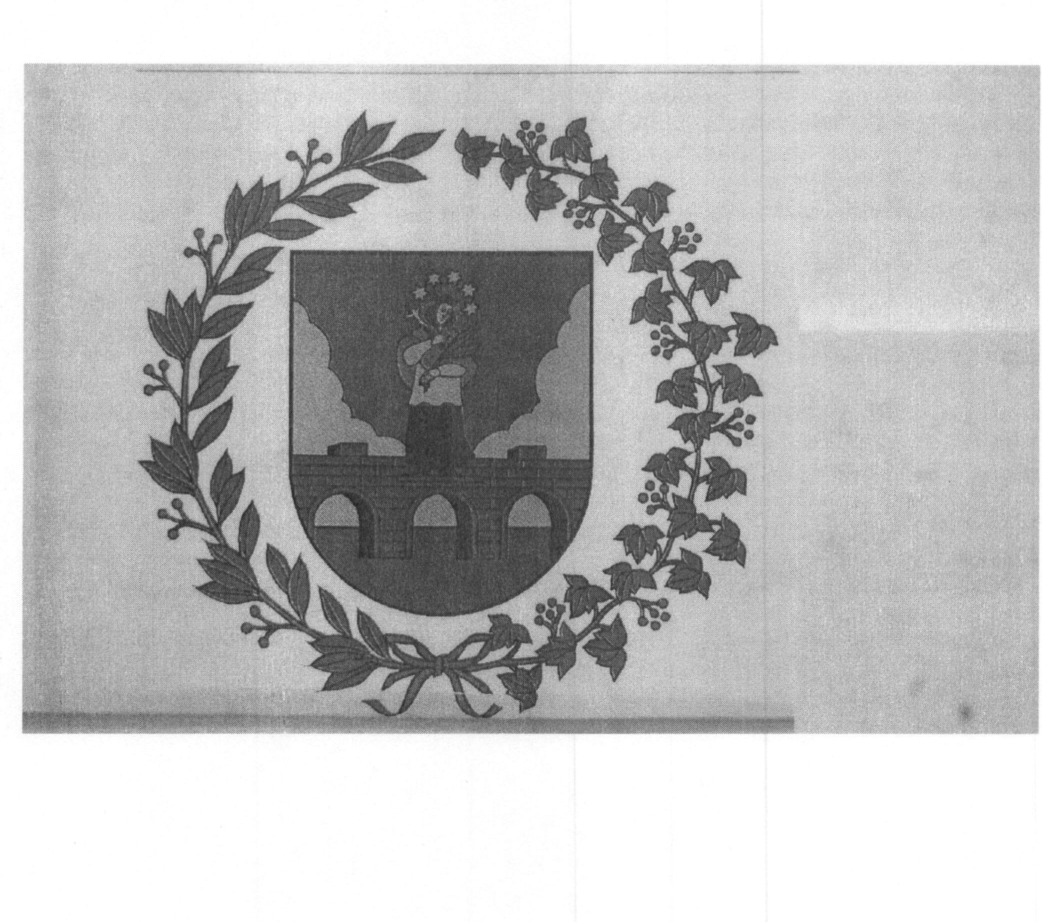

Anykščių rajono savivaldybės herbo, herbinių vėliavų,
Anykščių rajono savivaldybės gyvenamųjų vietovių herbų ir
herbinių vėliavų naudojimo tvarkos aprašo
2 priedas

ANYKŠČIŲ RAJONO SAVIVALDYBĖS REPREZENTACINĖ HERBINĖ VĖLIAVA

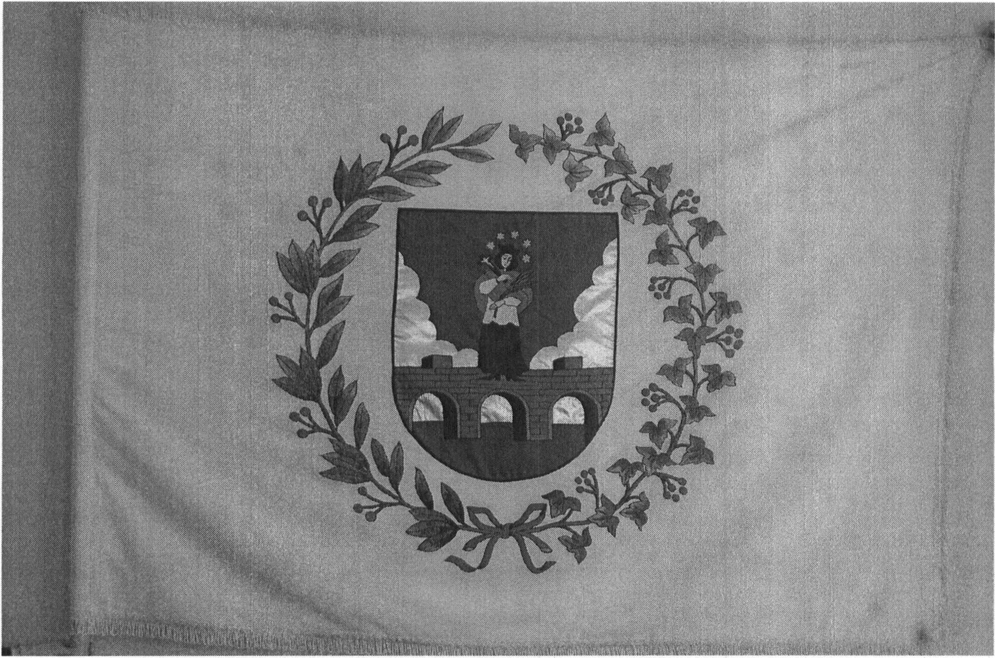

Anykščių rajono savivaldybės herbo, herbinių vėliavų,
Anykščių rajono savivaldybės gyvenamųjų vietovių herbų
ir herbinių vėliavų naudojimo tvarkos aprašo
3 priedas
ANYKŠČIŲ RAJONO SAVIVALDYBĖS HERBINĖ VĖLIAVA

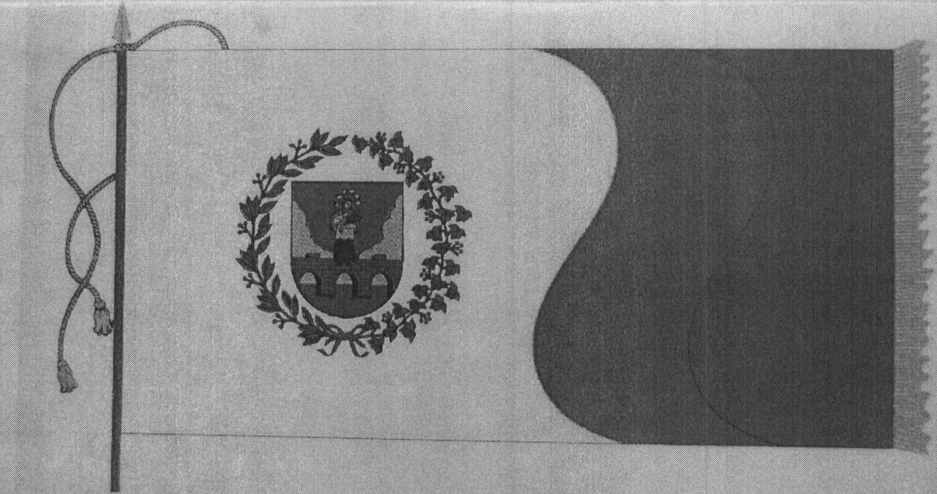

Anykščių rajono savivaldybės herbo, herbinių vėliavų,
Anykščių rajono savivaldybės gyvenamųjų vietovių herbų ir herbinių vėliavų naudojimo tvarkos aprašo
4 priedas

ANYKŠČIŲ RAJONO SAVIVALDYBĖS MERO REGALIJOS

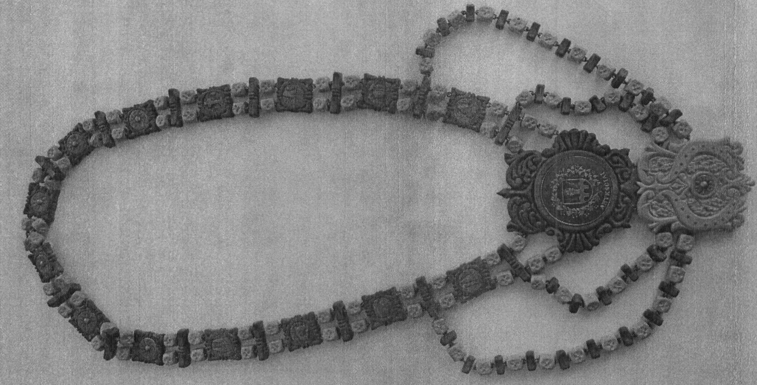

Anykščių rajono savivaldybės herbo, herbinių vėliavų,
Anykščių rajono savivaldybės gyvenamųjų vietovių herbų
ir herbinių vėliavų naudojimo tvarkos aprašo
5 priedas

ANYKŠČIŲ RAJONO SAVIVALDYBĖS MERO REGALIJŲ SAUGOJIMO DĖŽUTĖ

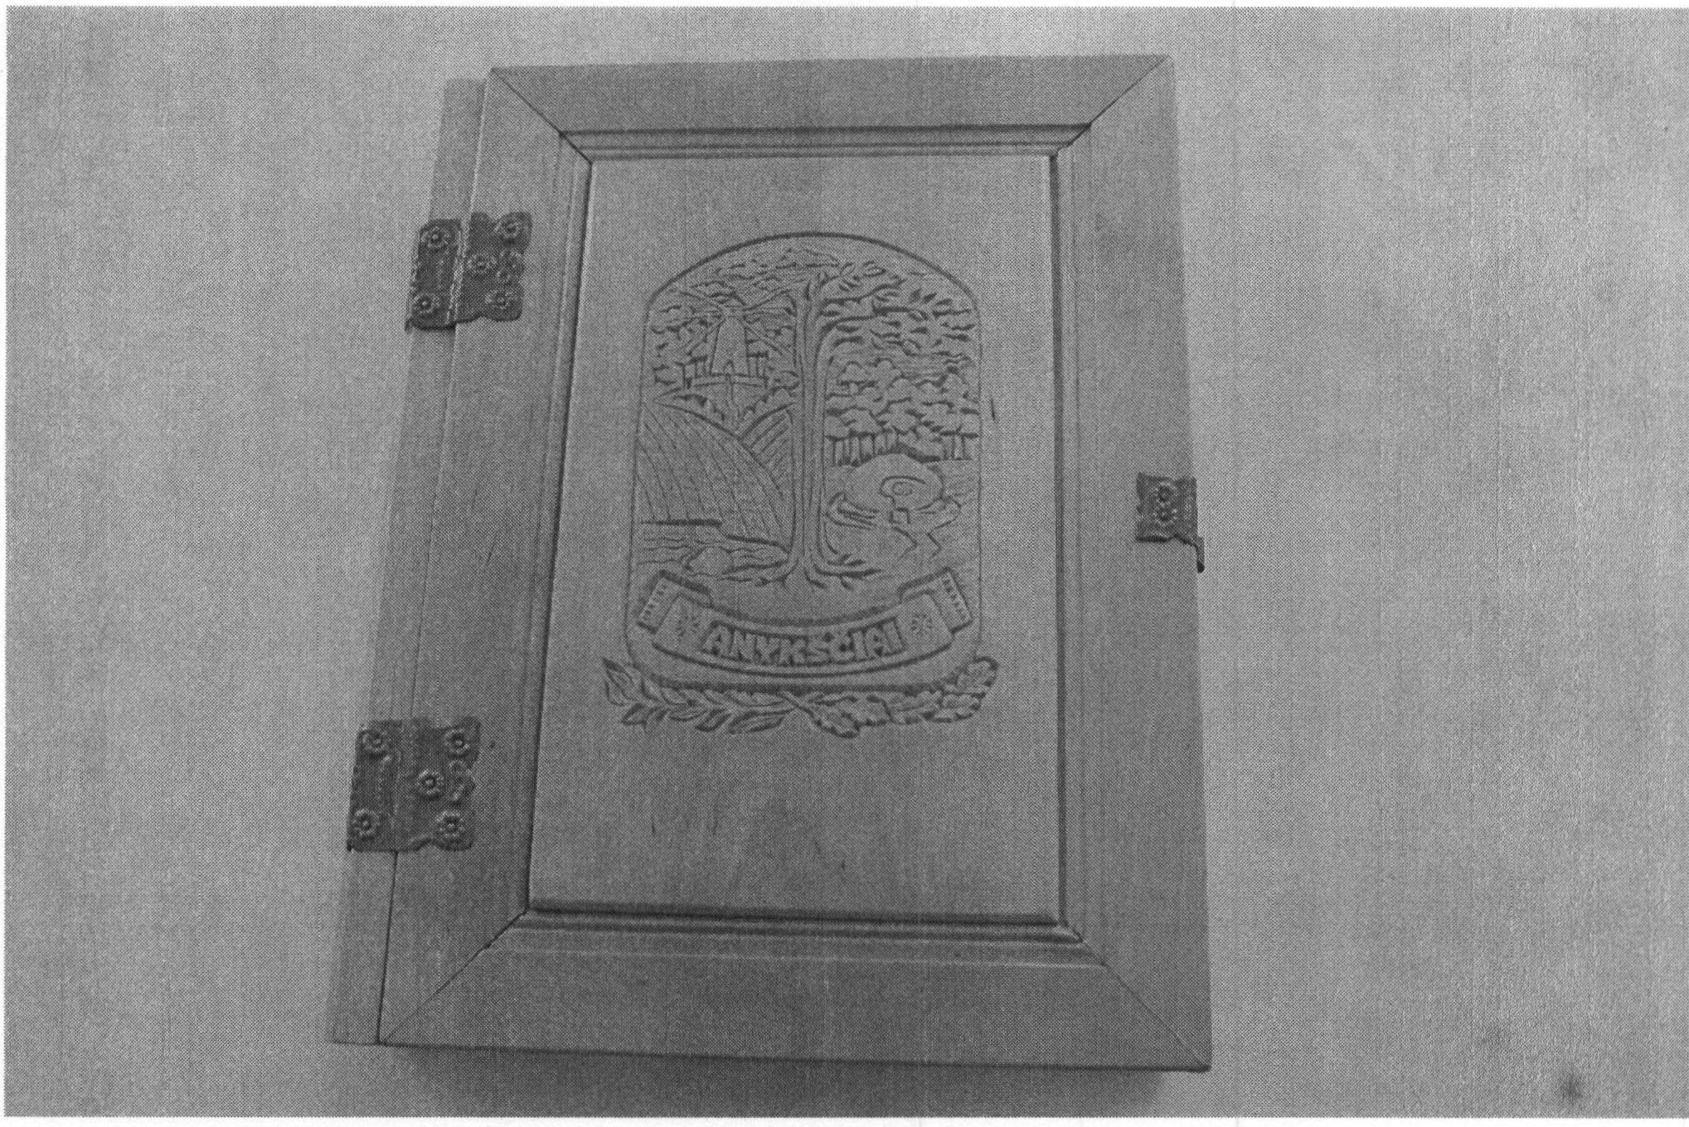

Anykščių rajono savivaldybės herbo, herbinių vėliavų,
Anykščių rajono savivaldybės gyvenamųjų vietovių herbų
ir herbinių vėliavų naudojimo tvarkos aprašo
6 priedas

ANYKŠČIŲ RAJONO SENIŪNIJŲ SENIŪNO ŽENKLAS

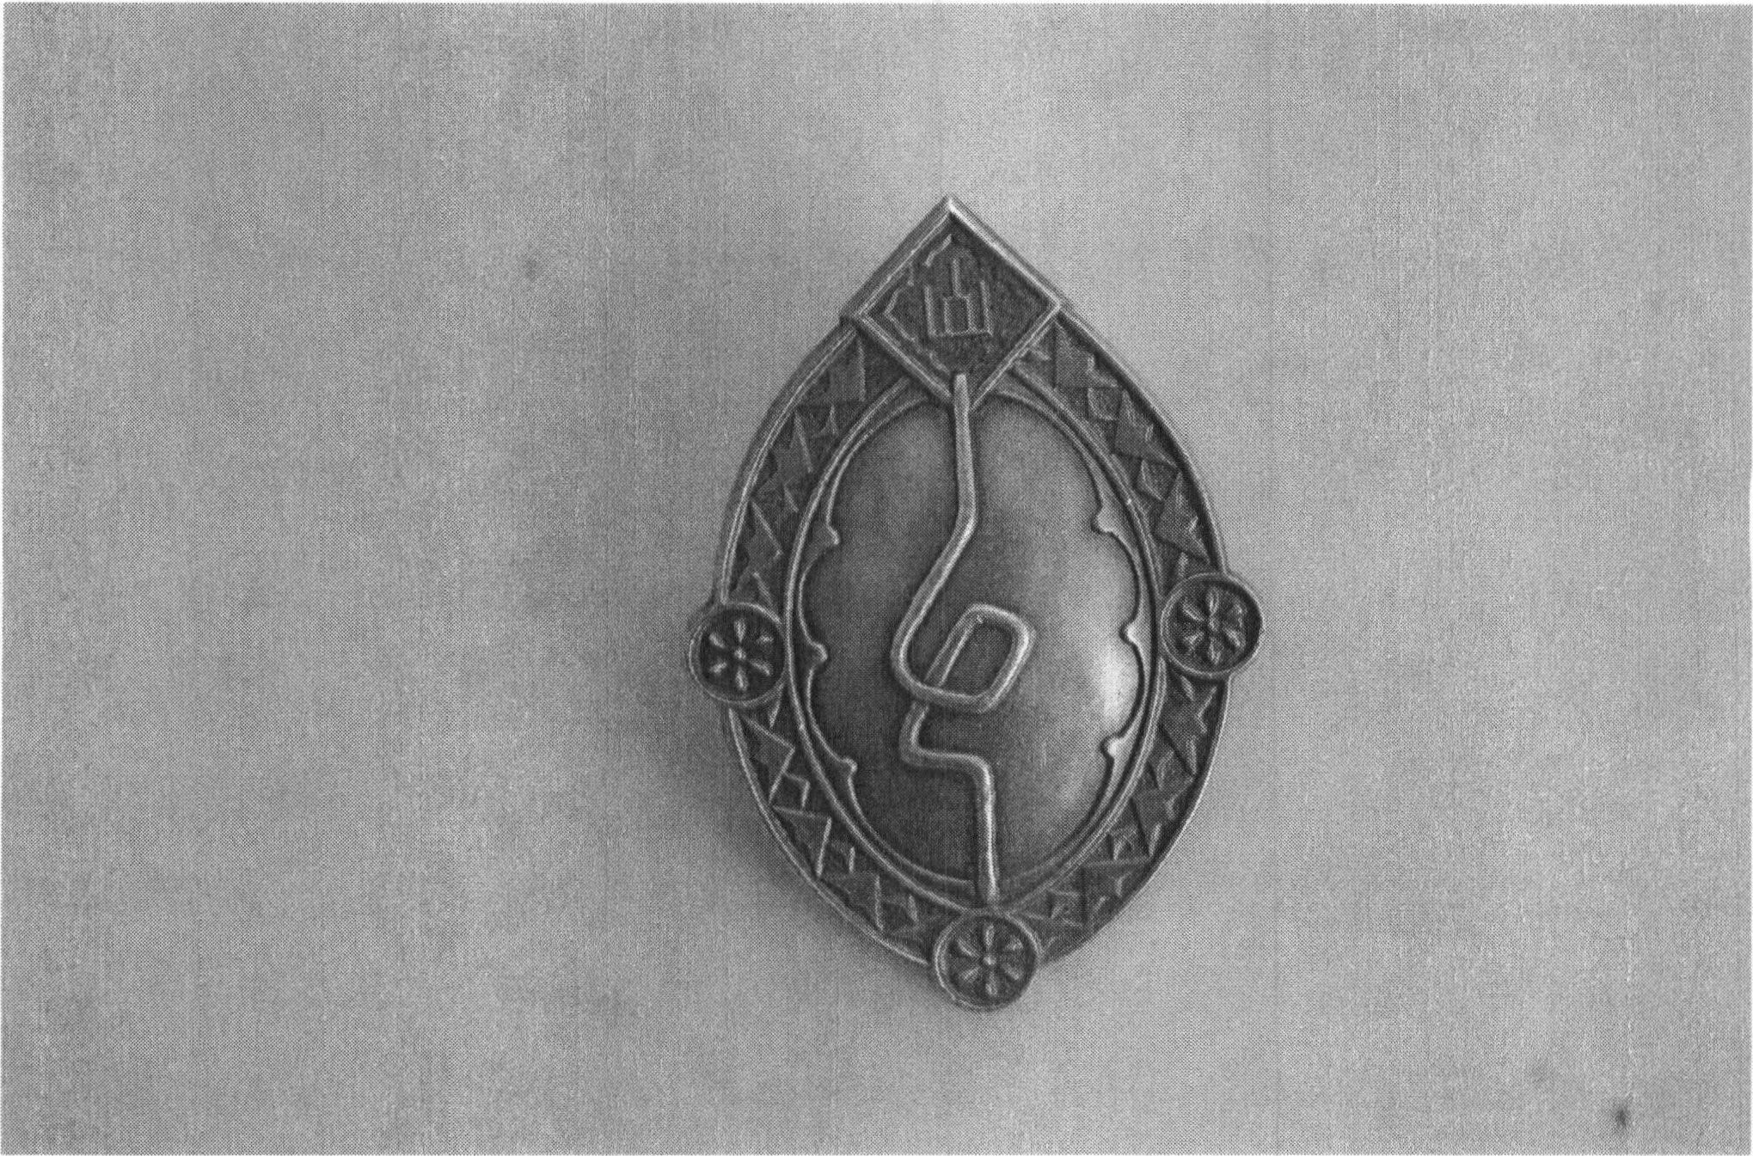

Anykščių rajono savivaldybės herbo, herbinių vėliavų,
Anykščių rajono savivaldybės gyvenamųjų vietovių herbų ir herbinių vėliavų naudojimo tvarkos aprašo
7 priedas

ANYKŠČIŲ RAJONO
GARBĖS PILIEČIO VARDO
LIUDIJIMAS

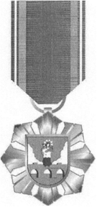

Šiuo dokumentu liudijama, kad:
Piliečiui (-ei)
(vardas, pavardė)
20 metais Anykščių rajono savivaldybės tarybos
20 m mėn. d. sprendimu
Nr. suteiktas Anykščių rajono
Garbės piliečio vardas.

Savivaldybės meras

(data)

V.A.

